2008-08-25
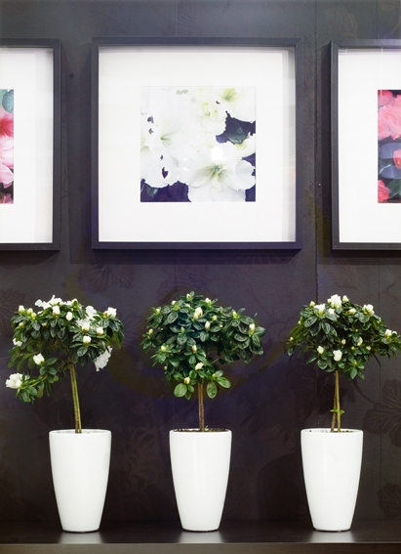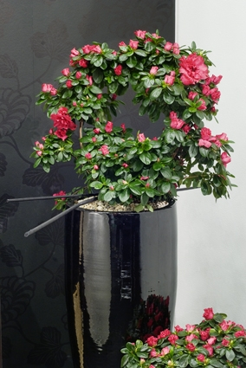
Azalea med sigill – en dubbel gåva som stödjer Victoriafonden
När fägringens tid är över i trädgårdar och parker är höstazalean krukväxten som håller våra sinnen levande. Under veckorna 44 och 45 går dessutom 2 kronor från varje inhandlad azalea till kronprinsessan Victorias fond och dess arbete för barn med funktionshinder.
Sigillet ger garanti
I 10 år har Victoriafonden genom Kungliga Blomsterstiftelsen samarbetat med svenska azaleadrivare i en insamlingskampanj för fonden. Victoriafonden arbetar med att ge barn med kroniska sjukdomar och olika funktionshinder möjlighet till rekreation och en innehållsrik fritid. Under veckorna 44 och 45 är det åter dags för kampanjen som gör att alla kan bidra! Varje såld, svenskodlad azalea märkt med fondens sigill ger 2 kronor direkt till Victoriafonden. Azaleorna finns i de flesta blomsterbutiker. Förra året drog kampanjen in runt 130 000 kronor.
Azalean – en presentblomma
Maria Lundgren från Arvidssons i Fjärås är en av kampanjens azaleaodlare.
– Vi vill ta fasta på de mjuka värdena i livet. Azalean är en populär och utmärkt presentblomma. Genom att köpa en azalea med sigill blir gåvan dubbel, säger Maria Lundgren.
Azalean är en bra krukväxt för allergiker då den inte innehåller pollen och då de flesta sorter inte doftar. Den är dessutom en bra luftfuktare som ger en hälsosam miljö i våra bostäder där luften oftast är torr.
Azalean är lätt att sköta!
Det är hög tid att glömma gamla, krångliga råd om skötseln av azalean. Den odlas idag i torvblandad jord som är fukthållande och porös vilket ger växten lagom fuktighet och tillgång till syre. Det bästa rådet för en prunkande azalea är att vattna lite varje dag, 1–1,5 dl, underifrån i ytterkrukan eller på fatet. Inga vattenbad! Azalean trivs både på fönsterbrädan, dock ej i starkt solljus eller ovanför heta element, och på bordet en bit in i rummet. En knoppig azalea vill ha mer ljus än en utslagen. Ingen näring behövs under blomningstiden.
För publicering i oktober och november månad 2008.

